Insuffisance thyroïdienne
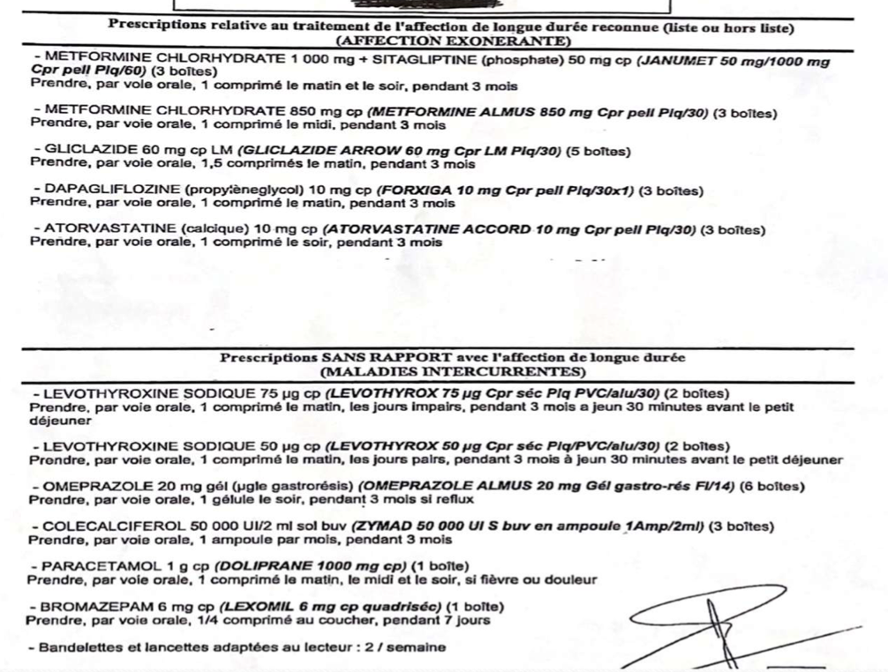 | Ordo recevable : date / médecin / Metformine  Gliclazide => Antidiabétique sauf insuline (sulfonulurées) => pdt repas car hypoglycémiant  Dapagliplozine => Inhibiteur SGLT2  Hypothyroidie : hormone thyroïdienne (T4) acide faible (/!\ se modifie facile)  Levothyroxine sodique 75 -> jours impairs/ Au moins 1/2 heure avant le petit déjeuner (meilleure A) avec une quantité suffisante de liquide neutre en une prise unique  Levothyroxine sodique 50ug -> jours pairs  On reste sur pair/impair malgré les fin et début de mois  Dose cible : entre 100 et 200ug par jour  Débuter ttt à 25 ou 50 selon ATCD cardiovasc => risque tachycardie => /!\ + de 65ans  On augmente par palier de 12,5 et 25 => jusqu’à normalisation TSH  Mdt à vie  Acidité gastrique :  Oméprazole -> IPP => à distance des Levothyrox (2H) et de tous médicament avec calcium, fer/ sinon 30min de décalage  Hypnotique : Bromazépam : 7j de cp ½ => rien de choquant (hypnotique)
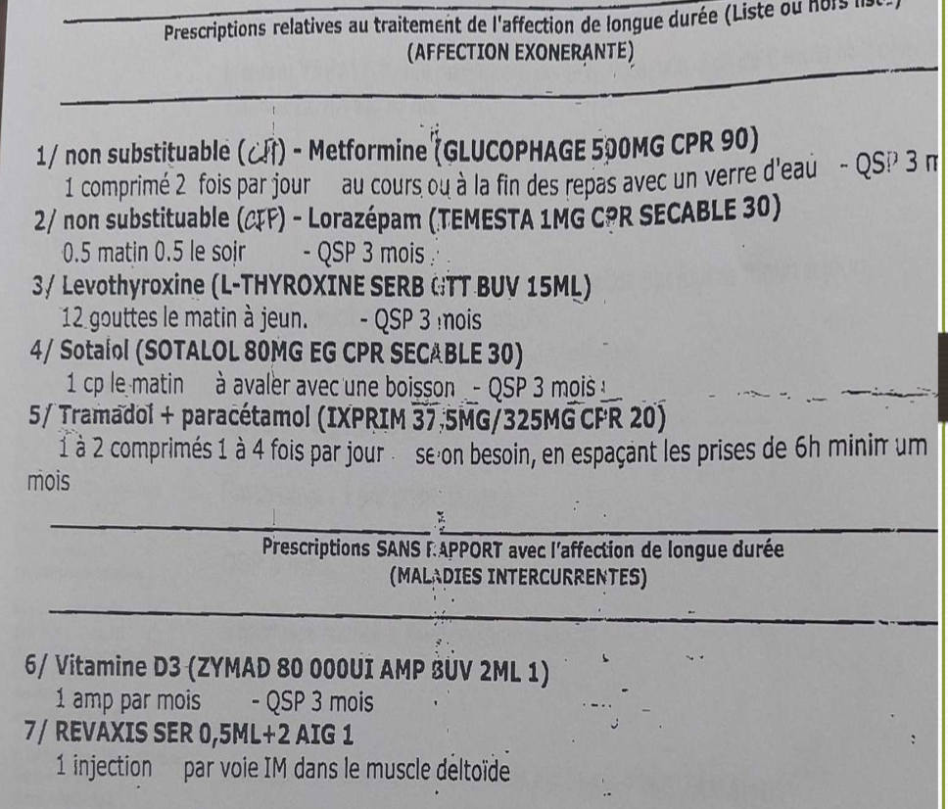 | Metformine : biguanide antidiabétique : VO pendant repas  Lorazépam : anxiolytique : VO adm => donné le matin  Levothyrox : 1/2 h av petit dej en 1 fois / A séparer du sotalol, temesta et metformine=> 12 gtt = 60ug => + faible que ttt normal  Depuis plusieurs années, il prend tous ces mdt ensemble => TSH stabilisée => ne pas modifier ses habitudes  Sotalol  Tramadol => ordo sécurisée  Dosage TSH : 6 à 8 semaines après initiation jusqu’à normalisation puis 6 mois ou 1 an après
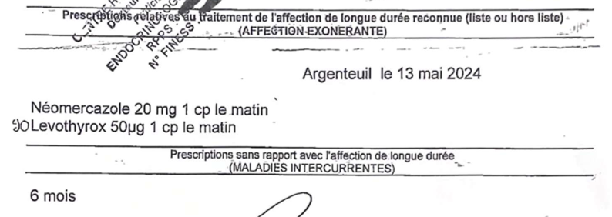 | Hyperthyroïdie : Néomercazole => prodrogue => Avec repas pour augmenter biosidp et formation de métabolite actif  Parfois on ajoute B bloquant pour clamer la tachycardie  Max 18 mois  Si pas ttt => pb cardiaque (évènement embolique) / psychiatrique/ ostéoporose /…  Dosage TSH : au bout de 3 à 5 semaines puis tous les 2 mois car ttt court donc + dosages  EI : AGRANULOCYTOSE/ rash cutanés => dosage NFS tous 10j pdt 2 mois  Si fièvre => URGENCE  20mg : fort dosage de période d’entretien  Hypothyroïdie : Levothyrox => à prendre le matin
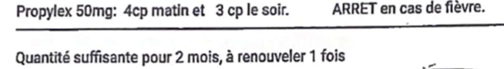 | Porpylex : hyperthyroïdie : femme avec désir d’enfant  Mêmes effets qu’anti thyroïdien (agranulocytose …)
Insuffisance surrénalienne
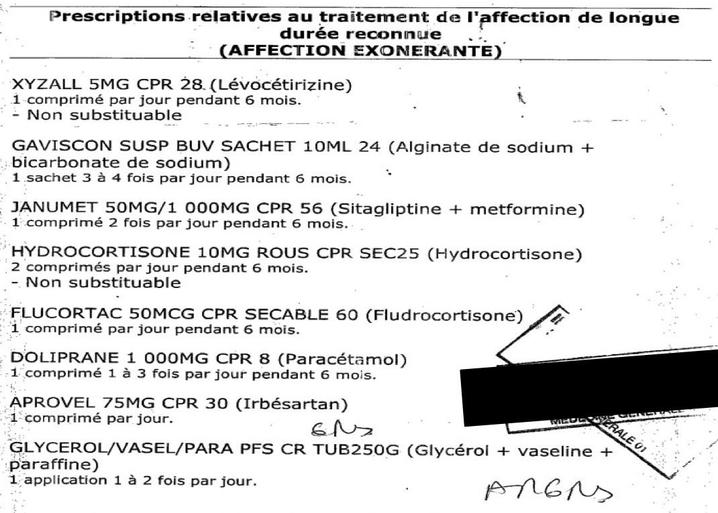  S’assurer qu’il ait bien une carte patiente et son hydrocortisone en inj pour délivrer l’hydrocortisone | PAS de nom de médecin ni de patient  Xyzal : antiH dérivés de la pipérazine => rhinite allergique/ PAS repas  Gaviscon : Antiacide : reflux gastro œsophagien : après repas => bien prendre flucortzac pdt repas pour limiter  Aprovel : inhib. Rc de l’angiotensine II (Irbésartan) => cardiovasc. => HTA  PAS pdt repas/ VO à cause du ttt insuff surrénale  Janumet : DT2 : antidiabétique (hypoglycémiants oraux) : pdt repas  Hydrocortisone : corticoïdes à usage systémique : glucocorticoïdes => hyperplasie congénitale des surrénale ou insuffisance surrénale ; le matin pour mimer la physio (si 2 prises et si tolérance, sinon prendre 2/3 le matin et 1/3 le midi)  Flucortac : minéralocorticoïdes : hypotension orthostatique neurogène ou insuffisance surrénale : composer le manque de Minéralo (remplace taux absent) ; VO avec eau (à prendre 2 matin si bonne tolérance sinon prendre aussi au dej) AU moment du repas car EI : acidité gastrique  Glycérole/ vaseline => sécheresse cutanée  LES 2 => Insuffisance surrénalienne => maladie d’Addison (car ensemble de la glande surrénalienne atteinte)  Supplémenter car agit au niveau métabolique => impossible de vivre sans surrénale  / !\ IPP pris en continue : augm ostéoporose, et autres pas négligeables  Il manque hydrocortisone en inj en cas de décompensation ; SC ou IM inj (100mg dans l’ampoule) = dose secours (en cas de stress +++ car excès de cortisol et dopamine) + Appeler le 15  Si risque de stress => augmenter l’hydrocortisone pour prévenir les décompensations
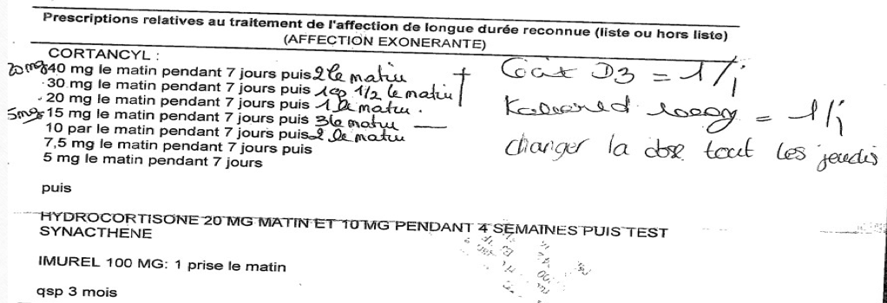 | Cortancyl : glucocorticoïdes  Pour arrêter => palier dégressif de 7j pour habituer organisme diminut° dose et que la surrénale continue d’en produire  Parfois la surrénale ne prend pas le relai : test de synactène (analogue de ACTH -> doser taux de cortisol => négatif si pas de cortisol)  Risque d’insuffisance haute => central  A 5mg, remplacer par hydrocortisone  Que hydrocortisone car IS haute générée par atteinte  Cacix D3 : Cortancyl a un risque d’entrainer ostéoporose car augmente catabolisme protéique => supplémentation calcique si long cours et ionogramme surtout chez femme

